Министерство общего и профессионального образования Свердловской области

Государственное образовательное учреждение для детей,
нуждающихся в психолого-педагогической и медико-социальной помощи
«Центр психолого-педагогической реабилитации и коррекции»

Компьютер и дети:
будьте осторожны!

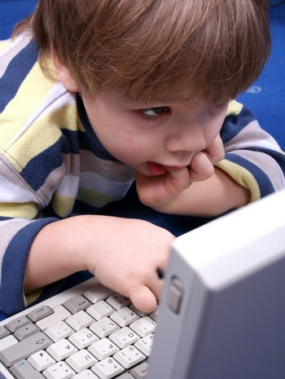 | 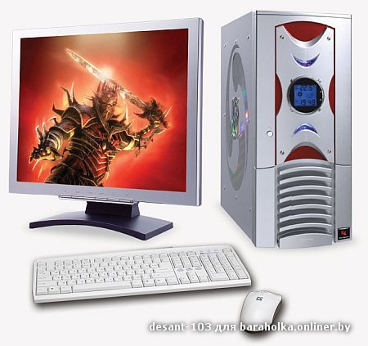

г. Полевской

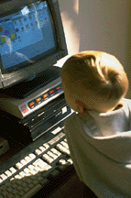

Мнения ученых о влиянии компьютера на развитие детей очень противоречивы. И это не случайно. Столь же противоречивы и данные, получаемые в психологических исследованиях о влиянии компьютера на психическое развитие, становление личности детей и взрослых.
В этих исследованиях получено множество аргументов, говорящих о пользе компьютера – о его положительном влиянии на умственное развитие детей, о расширяющихся возможностях для обучения (в том числе и в процессе различных игр, например, стратегических), о том, что с помощью компьютерных технологий, и в первую очередь Интернета, снимается различие между центром и провинцией – современные обучающие технологии, доступ к информации становится доступной любому пользователю, вне зависимости от того, живет ли он в Москве, Париже или маленьком городе.
Создано и создается множество специальных обучающих программ – для дошкольников, школьников, студентов. Замечено, что многими навыками – например, счета, чтения, чтения географических карт, – с помощью компьютера дети овладевают быстрее, а нередко и лучше, чем при обычном обучении. Но это все с одной стороны.
С другой, – множество данных об опасностях, подстерегающих ребенка, приобщившегося к виртуальному миру. Это и нарушения нормального общения с детьми и взрослыми, и нечувствительность к эмоциям других людей, и перенапряжение глаз, и ожирение, – можно перечислит еще многое. Назовем лишь одну, возможно, самую главную и пугающую – уход ребенка в виртуальный мир, замена реальной жизни виртуальной, возникновение так называемой “компьютерной зависимости”, когда ребенок или взрослый проводит перед компьютером очень много времени, не может оторваться от него, когда время, проведенное без компьютера, кажется потерянным зря.
О чем говорят эти противоречия? Как представляется, о том, что компьютер, как и почти любой предмет нашей действительности может быть и полезным, и вредным – в зависимости от того, в чьих руках он находится, какую роль в жизни человека играет. Нельзя не согласиться с тем, что при неосторожном использовании компьютера травмы неизбежны. Но это можно сказать почти о любом предмете нашего обихода, даже о самых внешне безобидных детских игрушках.
Почему же именно компьютер вызывает такой накал страстей? А то, что во многих публикациях речь идет именно о таком “страстном” отношении к компьютеру доказывает “черно-белый” характер большинства публикаций – компьютер или друг, или враг третьего не дано. На наш взгляд, это связано с тем, что компьютер для большинства взрослых – относительно новое явление. Примерно так же в 40–50 г.г. относились к телевидению, возлагая на него большие надежды и ожидая всяческих бед. Время прошло. Телевизор стал обычным бытовым предметом, и теперь все понимают, что дело не в нем, а в том, насколько мы научились сами и научили наших детей правильно относиться к нему: выбирать программы для просмотра, соблюдать гигиенические требования и т.п.
Так же и с компьютером. Ведь многие проблемы, которые описываются, как связанные с компьютером, на самом деле могут быть описаны и в связи с многими другими аспектами жизни. Например, чтение – столь же “сидячая деятельность”. Оно часто также отрицательно влияет на зрение, может способствовать ожирению и т.п. Дети, которые всему предпочитают чтение книг, часто бывают неловкими и неумелыми. И, думаю, все мы знаем, что далеко не всякая книга является “учебником души”.
Своеобразие ситуации в том, что в то время как для взрослых – компьютер – это относительно новое явление, для многих детей он – обычная вещь, предмет быта, такой же, как телефон или холодильник. И хотят этого взрослые или не хотят, но дети будут интересоваться компьютером, поскольку это отвечает важной человеческой потребности – соответствовать технологическому уровню своей эпохи. И здесь самое важное – какова вообще жизнь ребенка в реальности.
Исследования показывают, что далеко не для всех детей и подростков компьютер, Интернет служат способом ухода от реального общения. Для многих, наоборот, это основа для общения с друзьями. “Компьютерная зависимость” возникает, как правило, у тех детей (и, кстати, взрослых тоже), которые не уверены в себе, испытывают трудности в реальной жизни, не могут наладить нормального общения с другими людьми.

Такие люди убегают в мир фантазий (и компьютер – лишь одна из многих возможностей такого бегства) или максимально сужают свою жизнь (отсюда взрослые “трудоголики” и ограничивающие свою жизнь только учебой школьники).
Хотим мы или не хотим этого, но компьютер постепенно становится обычным атрибутом быта – таким как телефон, телевизор, радиоприемник. Поэтому, на наш взгляд, нелепо пытаться искусственно ограничить возможности “общения” ребенка с этим предметом. Необходимо направить свои силы не на борьбу с компьютером, а на нормальное развитие ребенка, на то, чтобы ему не надо было уходить от действительности, на то, чтобы в его жизни компьютер занял достойное место, наряду с общением с друзьями, с умными, понимающими взрослыми, книгами, музыкой, живописью, телевидением и т.п.

Рекомендации родителям
Для профилактики компьютерной зависимости и работы с зависимыми детьми психологи рекомендуют родителям следующее:
Живите с ребенком ВМЕСТЕ!
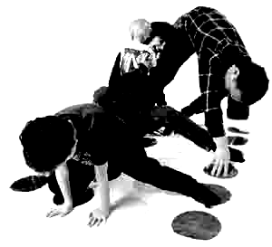

1. Показывать личный положительный пример. Важно, чтобы слова не расходились с делом. И если отец разрешает сыну играть не более часа в день, то сам не должен играть по три-четыре.
2. Ограничить время работы с компьютером, объяснив, что компьютер — не право, а привилегия, поэтому общение с ним подлежит контролю со стороны родителей. Резко запрещать работать на компьютере нельзя. Если ребенок склонен к компьютерной зависимости, он может проводить за компьютером два часа в будний день и три — в выходной. Обязательно с перерывами.
3. Предложить другие возможности времяпровождения. Можно составить список дел, которыми можно заняться в свободное время. Желательно, чтобы в списке были совместные занятия (походы в кино, на природу, игра в шахматы и т.д.)
4. Использовать компьютер как элемент эффективного воспитания, в качестве поощрения (например, за правильно и вовремя сделанное домашнее задание, уборку квартиры и т.д.)
5. Обращать внимание на игры, в которые играют дети, так как некоторые из них могут стать причиной бессонницы, раздражительности, агрессивности, специфических страхов.
6. Обсуждать игры вместе с ребенком. Отдавать предпочтение развивающим играм. Крайне важно научить ребенка критически относиться к компьютерным играм, показывать, что это очень малая часть доступных развлечений, что жизнь гораздо разнообразней, что игра не заменит общения.
7. В случаях, если родители самостоятельно не могут справиться с проблемой, обращаться к психологам, в специализированные центры.

